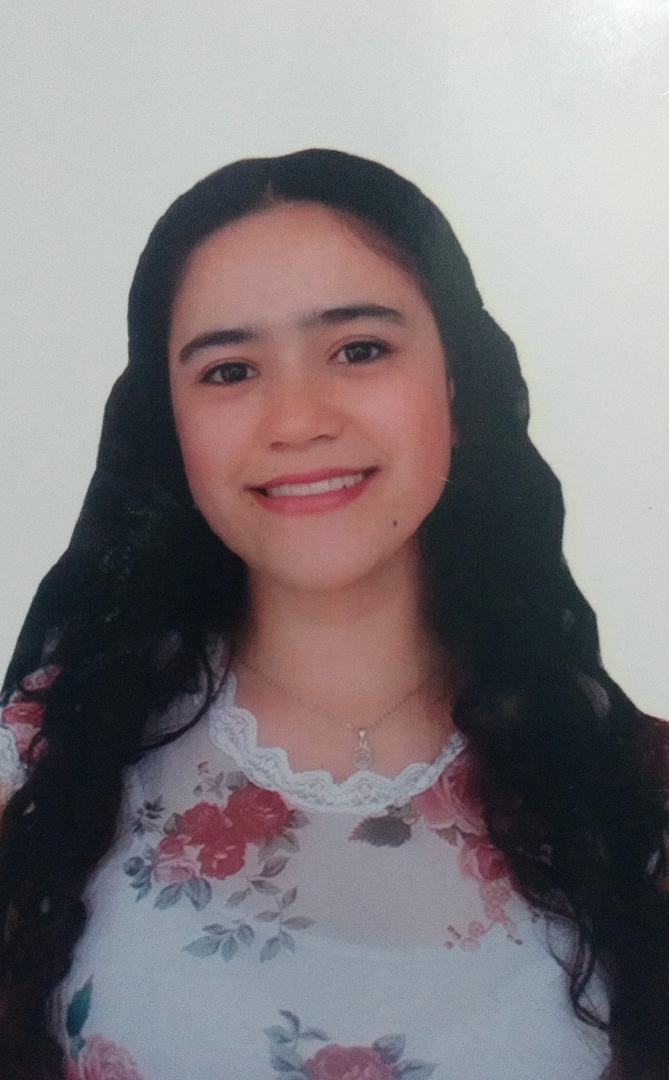

Fotografía

LORENA LOPEZ OSORIO.
TÉCNICA PROFESIONAL CONTABILIDAD SISTMATIZADA.

Dirección: Carrera 6 # 3 - 20
Documento de identificación:
CC.: 1.058.847.565
Lugar de expedición:
Pensilvania, Caldas.
Numero de contacto: 3122981376
E-mail: lorenalopezosorio41@gmail.com

Perfil Profesional

Experiencia Laboral

NOMBRE DE LA EMPRESA
Cargo:
Tiempo laborado:
Fecha inicial
Fecha final

Funciones desarrolladas

Información Académica

- INSTITUCIÓN EDUCATIVA:
Escuela Normal Superior de la Presentación.
TÍTULO OBTENIDO:
Bachiller Académico con Profundización en Pedagogía.
FECHA DE GRADUACIÓN:
7 Diciembre del 2021.

Referencias

Profesionales
Nombre y apellidos completos
Cargo
Empresa
Numero de contacto

Personales
Judi Esperanza Montoya Aristizabal.
Cargo: Empleada
Empresa: panadería y pastelería Bucarest
Numero de contacto: 310 375 9218.
Personales
Luz Dary Henao.
Cargo: Vendedora.
Empresa: FACRORY
Numero de contacto: 310 281 59 36

Personales
Jaime Montoya Montoya.
Cargo: Estimulación, acompañamiento y trabajo Matrices a Persona Adulto Mayor.
Empresa: Asilo
Numero de contacto: 321 654 38 14.

Personales
Estrella Ríos.
Cargo: Administradora.
Empresa: Hotel Familiar
Numero de contacto: 314 763 91 11.

Para los efectos legales, certifico que todas las respuestas e informaciones anotadas por mí, en la presente Hoja de Vida, son veraces (C.S.T. Art 62 Núm. 1o) Régimen Laboral Colombiano

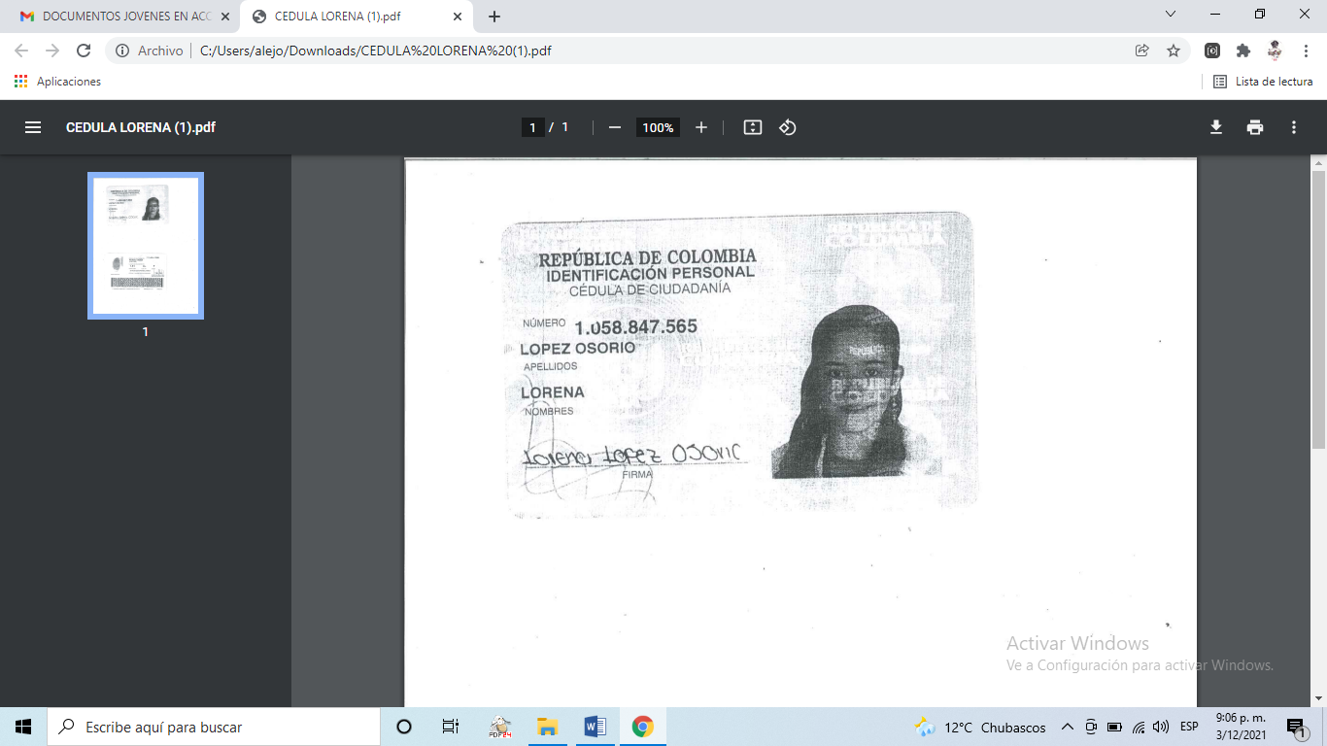
FIRMA
Número de identificación y lugar de expedición

